Để việc học tiếng Anh tốt hơn các em cần phải luyện tập chăm chỉ cũng như tham khảo thêm các bài giải unit 15 lớp 8 computers. Nó sẽ giúp các em có thêm nhiều kiến thức phong phú và những từ vựng hay để áp dụng vào bài làm của mình.
Dưới đây là phần hướng dẫn soạn tiếng anh lớp 8 unit 15 computers được chia sẻ miễn phí, hỗ trợ các em ôn luyện hiệu quả. Mời các em học sinh cùng quý thầy cô tham khảo
1.Unit 15 lớp 8: Getting started computers
Work with your partner. Make a list of how computers can help us.
(Hãy làm việc với bạn bên cạnh liệt kê những việc máy vi tính có thể giúp chúng ta.)
Bài học tiếng anh 8 unit 15 phần getting started sẽ giúp các em làm quen với chủ đề bài học về máy tính. Mời các em cùng đón xem
Gợi ý:
- Computers save time: máy tính tiết kiệm thời gian
- Computers can work much faster than a person can: máy tính có thể làm việc nhanh hơn nhiều con người có thể
- Computers solve problems exactly and quickly: máy tính giải quyết vấn đề một cách chính xác và nhanh chóng
- Computers can gather a wide range of information: máy tính có thể thu thập nhiều thông tin
- Computers can help us in composing music and so on: máy tính có thể giúp chúng ta sáng tác âm nhạc và ...
- ...
2.Tiếng anh 8 unit 15: Listen and Read
Phần listen and read sẽ giúp các em nghe đọc và thực hành đoạn hội thoại một cách dễ hiểu nhất
Bài nghe:

Nội dung bài nghe:
Nam: Dad, the printer isn’t working.
Mr Nhat: It is new. There shouldn’t be anything wrong with it. Have you turned it on yet?
Nam: Yes, I have already done it.
Mr Nhat: Have you connected it properly?
Nam: Oh, Dad. I know how to connect a printer.
Mr Nhat: Has the plug come out of the socket?
Nam: No, it’s OK.
Mr Nhat: I have no idea what the problem is. This manual isn’t very helpful.
Nam: Can you call the store vou bought it from?
Mr Nhat: I can, but I bought it in Ho Chi Minh City. I don’t know what they can do. However, it’s under guarantee so the company should do something with it.
Nam: Let’s phone them now.
Hướng dẫn dịch:
Nam: Bố ơi, máy in hỏng rồi.
Ông Nhật: Máy mới mà. Không thể trục trặc được. Con đã bật máy lên chưa?
Nam: Dạ con bật rồi ạ.
Ông Nhật: Con nối máy có đúng không?
Nam: Ôi bố, con biết nối máy mà.
Ông Nhật: Có phải phích cắm bị rút ra khỏi ổ cắm không?
Nam: Không. Nó vẫn ở ổ cắm bố ạ.
Ông Nhật: Thế thì bố không biết nó bị gì nữa. Quyển sách hướng dẫn này chẳng có ích gì cho lắm.
Nam: Bố có thể gọi điện cho cửa hàng bố đã mua nó được không?
Ông Nhật: Được thôi, nhưng bố mua nó ở Thành phố Hồ Chí Minh mà. Bố không biết họ có thể làm được gì nữa. Nhưng máy in đang còn trong thời gian bảo hành vì thể mà công ty phải có trách nhiệm chứ.
Nam: Bây giờ bố con mình gọi điện cho họ đi.
1. Practice the dialogue with a partner.
(Thực hành hội thoại với bạn em.)
2. Fact or opinion? Check (√) the boxes.
(Sự thật hay ý kiến? Đánh dấu (√) vào ô sự thật hay ý kiến.)
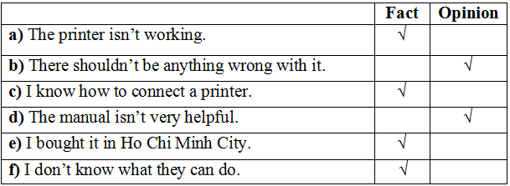
3,Tiếng anh 8 bài 15 : Speak
Phần speak dưới đây sẽ giúp các em thực hành đoạn hội thoại theo ý kiến riêng của bản thân để bày tỏ về một vấn đề nào đó
1. Work with a partner. Look at the table and the pictures. Take turns to express and respond to opinions about the activities in the pictures.
(Hãy làm việc với bạn bên cạnh, nhìn vào bảng và những bức tranh sau. Lần lượt nêu ý kiến và đáp lại ý kiến về những hoạt động trong bức tranh.)
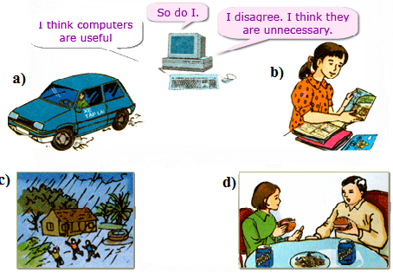
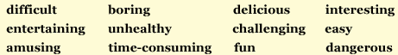
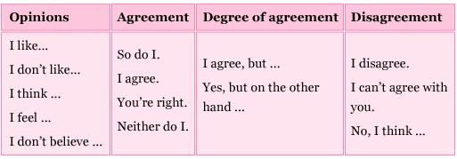
Gợi ý:
a)
- Driving a car is easy.
I disagree. I think it is very easy once you get used to it.
- Learning to drive a car can be challenging.
You're right, it is difficult to get used to driving in traffic.
- If you don't learn to drive properly, a car can be dangerous.
I agree. You can kill someone if you hit them with a car.
b)
- Comic books are boring. I don't like them.
Neither do I. I would rather read a mystery story.
- Looking at the drawing in comic books can be fun.
I agree, but not all the time.
- Reading comic books is interesting.
I can't agree with you. I think they are too boring.
c)
- Walking in the rain is fun.
I like walking in the rain, too. It feels so refreshing.
- Rain makes the flowers grow.
I agree. They look so pretty.
d)
- Foreign food is delicious.
You're right. Pizza is one of my favourite things to eat.
- Hamburgers, soda and French fries are fun to eat.
I think so, too. I love cheeseburgers and French fries.
- This kind of food can be unhealthy.
I agree, but if you don't eat all the time, it won't hurt you.
2. Read the dialogue.
(Hãy đọc đoạn hội thoại sau.)
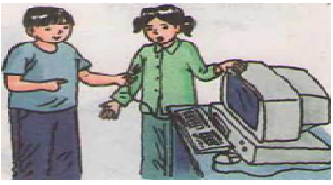
Hướng dẫn dịch:
Lan: Máy tính của mình có vấn đề.
Ba: Chuyện gì vậy?
Lan: Nó không hoạt động được. Mình nghĩ nó hỏng rồi.
Ba: Không. Bạn chưa cắm phích vào ổ cắm mà.
Lan: Ồ mình xin lỗi nhé.
Now make similar dialogues about these items. Use the information in the table in exercise 1.
(Bây giờ hãy xây dựng những hội thoại tương tự, sử dụng thông tin ở bài tập 1.)
Hội thoại gợi ý:
Hoang: The monitor of my computer doesn't work.
Hoa: What's the matter with it?
Hoang: The screen is too dark.
Hoa: No. You didn't adjust the knob.
Hoang: Oh, I'm so foolish.
Hoặc:
Phuong: I am having problems with my mouse.
Mai: What's wrong?
Phuong: It doesn't work.
Mai: Oh. You should check the plug.
Phuong: Thank you.
4,Tiếng anh lớp 8 bài 15: Listen- nghe
Listen- Bài nghe giúp các em nghe và hoàn thành thông tin bài học
Copy the flow chart into your exercise book. Then listen and complete it.
(Hãy vẽ sơ đồ vào vở bài tập sau đó nghe và hoàn thành nó.
Bài nghe:

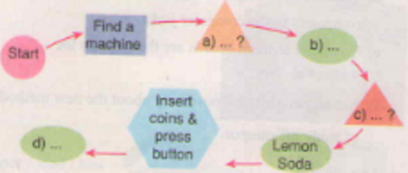
Gợi ý trả lời:
a) Do you have the correct change?
b) Yes.
c) What do you want to drink?
d) Take it.
Nội dung bài nghe:
Computer programmers use flow charts to help people understand how events are sequenced. All the shapes on this chart have a particular meaning. For example, the circles indicate a starting or stopping point, the triangles are questions and the ovals are answers.
This flow chart shows how to get a drink from a machine. It shows that the first step is to find a machine. Next, ask yourself if you have the correct change. When the answer to this question is "yes", ask yourself what you want to drink. For example, lemon soda. Finally, insert the coins and press the button to choose the drink you want. Once the drink you want. Once the drink appears, you may take it from the machine.
5,Unit 15 lớp 8 read - đọc
Bài học anh 8 unit 15 read sẽ hướng dẫn các em đọc hiểu nội dung bài học liên quan đến lợi ích của máy tính trong trường học
Bài nghe:

Nội dung bài nghe:
A new university without a library has recently opened in the USA. All the information normally found in a library is now stored in the university’s computers. Without leaving their computers, users can send messages and receive information through telephone lines. However, this means that each student must have access to a computer, and many universities are making this a requirement for freshmen. College campuses now have computer jacks in every part of the university. Study is no longer restricted to just one location.
Computer bulletin boards are used in the same way as traditional ones in schools and colleges. The difference is that over 20 million people may have access to them. If students want to discuss math at 3 am, it’s not a problem.
They post messages on the bulletin board and find other people who want to talk about the same topic.
Technology now means students can get a degree without being on campus. There are people who are skeptical about this new method of education, but their concerns have had little impact.
Hướng dẫn dịch:
Một trường đại học mới không có thư viện vừa mới được khánh thành ở Mỹ. Toàn bộ thông tin thường được tìm ở thư viện bây giờ được lưu trong số máy vi tính của trường. Chỉ cần có máy vi tính, người sử dụng có thể gửi thông báo và nhận thông tin qua đường dây điện thoại. Tuy nhiên điều này có nghĩa là mỗi một sinh viên cần phải truy cập đến một máy tính và nhiều trường đại học hiện nay đang đòi hỏi sinh viên năm thứ nhất phải làm điều này. Các khuôn viên của trường đại học bây giờ chỗ nào cũng có ổ cắm dành cho máy tính. Việc học tập không còn bị hạn chế ở chỉ riêng một nơi.
Ở các trường phổ thông và cao đẳng các bảng tin điện tử vẫn được dùng giống nhau theo kiểu truyền thống. Sự khác nhau là ở chỗ hơn 20 triệu người có thể cùng truy cập đến chúng. Nếu có sinh viên muốn thảo luận về môn toán vào lúc 3 giờ sáng thì điều đó không thành vấn đề. Họ đăng thông báo lên bảng tin trên mạng và tìm người muốn nói chuyện về cùng một chủ đề với họ.
Công nghệ hiện nay cũng có nghĩa là sinh viên có thể nhận bằng mà không cần phải học ở trường. Cũng còn có người hoài nghi về phương pháp giáo dục mới này, nhưng lo lắng của họ cũng không ảnh hưởng gì.
1. True or false? Check (√) the boxes.
(Đúng hay sai? Đánh dấu (√) vào các hộp sau.)
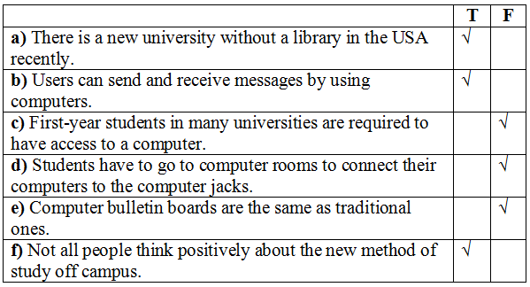
2. Answer.
(Trả lời câu hỏi.)
a) What makes the new university different from others?
=> It has no library. All the information normally found in a library is now stored in the university's computers.
b) What type of information is available through the computer?
=> All the information normally found in a library or messages normally found in on a bulletin board.
c) What type of equipment is necessary for first-year students?
=> A computer and a telephone line.
d) What is the difference between a traditional bulletin board and the one on the internet?
=> With a bulletin board on the Internet, a great number of people (over 20 million) can get access to the bulletin and exchange information quickly.
e) Would you like to complete a college degree from home?
Why/Why not?
=> Yes, I would. Because it doesn't cost me much money to go to the university campus to attend professors' lectures or to the university library.
6,Tiếng anh 8 bài 15 phần write
Ở phần này chúng ta sẽ được học cách viết hướng dẫn sử dụng máy tính
1. Match the words with the numbers in the picture.
(Ghép các từ cho sẵn với các con số trong bức tranh.)
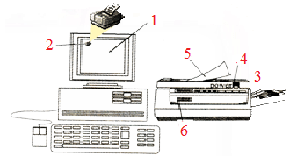
Gợi ý:
a) 6 paper input tray
b) 1 monitor screen
c) 4 power button
d) 2 icon
e) 3 output path
f) 5 paper
2. Look at the pictures and the words. Write the instructions on how to use the printer.
(Hãy nhìn tranh dùng từ cho sẵn để viết thành lời hướng dẫn về cách sử dụng máy in.)
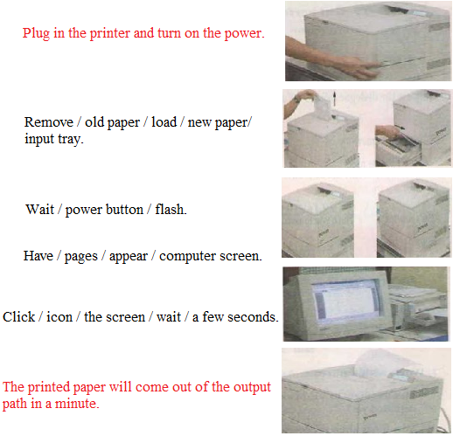
Gợi ý:
Plug in the printer and turn the power on.
Remove the old paper and load the new paper in the paper input tray.
Wait for the power button to flash.
Have the pages appear on the screen.
Click the printer icon on the screen and wait for a few seconds.
The printed paper will get out from the output path in a minute.
7,Tiếng anh lớp 8 unit 15 language focus
Language focus sẽ là phần hướng dẫn các em về cấu trúc ngữ pháp của thì hiện tại hoàn thành từ đó đối chiếu so sánh giữa hai thì hiện tại hoàn thành và thì quá khứ đơn
1. Ba's mother has just been back from the market. She wanted him to do some housework while she was at the market. Ba made notes in his diary and checked (√) the work he has done. Look at Ba's diary and complete the dialogue using YET and ALREADY.
(Mẹ của Ba mới đi chợ về. Mẹ muốn bạn ấy làm một số việc nội trợ trong khi mẹ đi chợ. Ba ghi lại công việc của mình vào cuốn nhật ký và đánh dấu (√) vào việc bạn ấy đã làm. Hãy nhìn cuốn nhật ký của Ba rồi hoàn thành hội thoại dưới đây, dùng YET và ALREADY.)
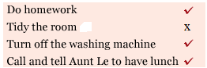
Ba's mother: Have you finished your homework yet?
Ba: Yes, I have already done my homework, Mom.
Ba's mother: Good. What about your room? Is it tidied now?
Ba: I'm sorry, Mom. I haven't tidied the room yet.
Ba's mother: Bad boy, Ba. And the washing machine! Have you turned it off yet?
Ba: Don't worry, Mom. I have already turned off the washing machine.
Ba's mother: Have you called and told aunt Le to have lunch with us today?
Ba: Yes. I have already called and told aunt Le to have lunch, and she said she would come.
2. Work with a partner. Ask and answer questions about the flights.
(Hãy làm việc với bạn bên cạnh. Đặt câu hỏi và trả lời về các chuyến bay.)
DEPARTURES
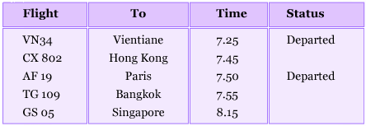
ARRIVALS
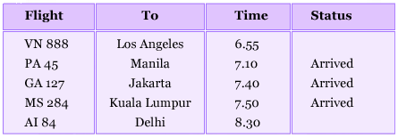
Gợi ý:
- Has the flight to Vientiane departed yet?
Yes. It has already departed.
- Has the flight to Paris departed yet?
Yes. It has already departed.
- Has the flight to Hongkong departed yet?
No. It hasn't departed yet.
- Has the flight to Bangkok departed yet?
No. It hasn't departed yet.
- Has the flight to Singapore departed yet?
No. It hasn't departed yet.
- Has the flight from Los Angeles arrived yet?
No. It hasn't arrived yet.
- Has the flight from Jakarta arrived yet?
Yes. It has already arrived.
- Has the flight from Manilas arrived yet?
Yes. It has already arrived.
- Has the flight from Kuala Lumpur arrived yet?
Yes. It has already arrived.
- Has the flight from Delhi arrived yet?
No. It hasn't arrived yet.
3. Read the sentences. Check (√) the correct column.
(Hãy đọc những câu sau đây rồi đánh dấu (√) vào đúng cột.)
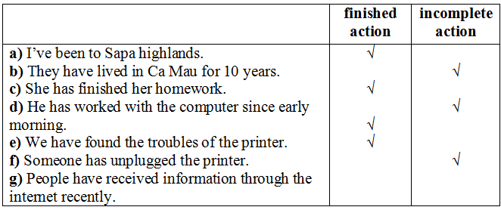
4. Complete the dialogues. Use the present perfect or the past simple of the verbs in brackets.
(Hoàn thành những hội thoại sau, dùng thì hiện tại hoàn thành hoặc thì quá khứ đơn của động từ trong ngoặc.)
Ba: (1) Have you seen the film Jurassic Park yet? (see)
Nam: Yes, I have.
Ba: When did you see it?
Nam: I saw it three months ago.
Loan: We (2) haven't had a vacation since last year. (not have)
Chi: Why not?
Loan: My parents (3) have been very busy since then. (be
Nga: (4) Have you heard the news about Nam? (hear)
Mai: No. What (5) happened? (happen)
Nga: He (6) had an accident. He was jogging. (have)
He suddenly (7) fell and (8) broke his leg. (fall, break)
Sung: (9) Has the plane arrived yet? (arrive)
Clerk: Yes, it has.
Sung: When did it arrive?
Clerk: It arrived at the airport two hours ago.

Trên đây là toàn bộ bài soạn tiếng anh lớp 8 unit 15 với đầy đủ các phần cơ bản mong rằng có thể hỗ trợ các em có một bài soạn tốt nhất để phục vụ bài học trước khi đến lớp đồng thời cũng có thể áp dụng vào để giải các bài tập một cách nhanh và chính xác nhất

